Материально-техническое обеспечение кабинета русского языка и литературы №4
№ | Наименование | Количество шт.
1 | ПК для учителя | 1
2 | Монитор LG | 1
3 | Калонки mikrolab | 2
4 | Компьютерная мышь Genius | 1
5 | Сетевой фильтр Sven | 1
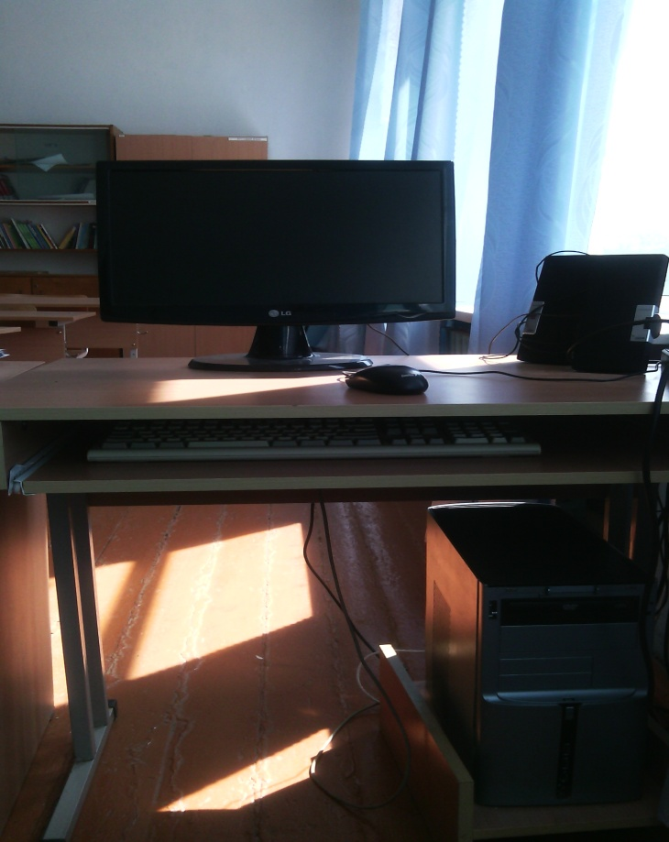
Электронные учебные пособия:
- Меркин Г.С. Литература 5 класс.
- Меркин Г.С. Литература ФГОС 6 класс.
- Уроки литературы Кирилла и Мефодия 7-8 класс.
- Пословицы русского народа.
- Справочник школьника. Русский язык. 5-11 кл.
- Орфографический словарь Ушакова.
- Фразеологический словарь русского языка.
